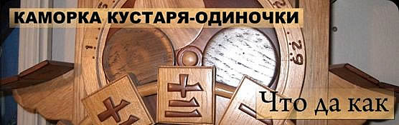

Как сделать?
С чего начать.
А начинать надо отсюда
http://www.german242.com/books/books.htm
здесь есть замечательные книги: Генрих Канн и Юлиус Гене, прочесть обязательно!!!
Дональд Де Карль и другие не помешают, точно. Короче быстренько проходим полный курс часовщика :).
Попутно заглядываем сюда
http://www.abbeyclock.com/escapement.html
страничка по регуляторам для чайников.
http://onlineclockbuilding.com/
Здесь находим Клоккалькулятор, это чтобы тебя хорошо видеть… ой, нет это не сюда,
Это чтобы делать поменьше ошибок, при расчете передаточных чисел. Теперь, когда мы уже такие умные, и знаем что такое анкер, триб, вексельная пара, ремонтуар можно подумать и о деревянных часах!
А теперь дерево.

Дерево это такая гадость! Просто ужас, при изменении влажности уходит в загул, фиг поймаешь. Но есть и плюсы, обрабатывать одно удовольствие, теплое, живое. Да и температура ему пофиг. ТКР (температурный коэффициент расширения ) у него ниже чем у металла в разы! Для борьбы с влагой я использую вакуумную пропитку!!! Звучит! Для этого я скомуниздил у жены пятилитровую кастрюлю, 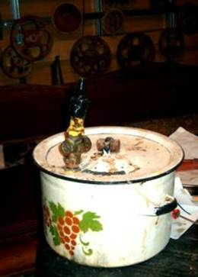 прикрутил кран к крышке, приклеил резиновое кольцо для уплотнения, всё это чудо техники, подсоединил к компрессору туда, где он воздух всасывает. Теперь укладываем в кастрюлю заготовки для шестерен, это деревянные диски из клена, бука, ясеня, махагони, чем плотнее древесина, тем лучше. Сверху прижимаем металлической идиоткой. Заливаем все лаком на 20% разведенным растворителем. Заливаем так, чтобы над заготовками было 2-3см лака. В кастрюле должно быть сантиметров 6-7 свободного места, иначе бурлящий лак хлынет в компрессор!
Откачиваем воздух до тех пор, пока крышка не начнет прогибаться во внутрь, закрываем кран. Эту процедуру повторяем 5-6 раз, с интервалом, примерно 1 час. Теперь восстанавливаем давление, открываем кран и оставляем часов на 10-12. Лак заполнит все, где раньше был воздух. Достаем заготовки, высушиваем – готово!
Для пропитки я использую алкидно- полиуретановый, паркетный лак.

А теперь часы! Расчет.

Так как я ленив до ужаса, и чертежей не делаю, буду рассказывать на пальцах.
Самый классный, по внешнему виду и удобству настройки, секундный маятник, мы от него и начнем плясать.
По Канну, мы уже знаем, что математический секундный маятник имеет длину 994мм, а реальный гораздо длиннее. У меня он примерно 1200мм. Такой и делаем. Анкерное колесо, удобно сделать 30 зубов. Вал анкерного колеса, в таком варианте, становится осью секундной стрелки. Считаем основную передачу. Секундный вал делает один полный оборот за одну минуту, центральный вал (минутная стрелка) должен сделать один оборот в час, получаем передаточное число 60. Вариантов много! Но есть нюанс, триб не желательно делать меньше 10-и зубов. Поэтому мы оставляем трибы равными 10-и. Колеса тоже регулируем по количеству зубов. Вариант 100 зубов центральное колесо, 60 зубов промежуточное. Далее нам нужен пересчет с минутной стрелки на часовую. Передаточное число 12, через вексельную пару. Вариант 12-минутный триб- минутная стрелка, 36-вексельное колесо, 12-вексельный триб, 48-часовое колесо, на нем сидит часовая стрелка. Вот и все расчеты!
Получили все шестерни, теперь определимся с модулем. Модуль это отношение диаметра колеса в мм к числу зубов.
Пример: центральное колесо у нас 100 зубов, подходящий диаметр 200мм, получаем модуль 2. Но внешний диаметр будет: 100 зубов на 2(модуль) плюс 2 модуля, т.е.4, равно 204мм.
Итак результат:
Центральное к-со Z-100, М2, D204.
Триб промежуточного колеса Z-10, М2, D24.
Промежуточное колесо Z-60, M2,5, D155.
Триб анкерного колеса Z-10, M2,5, D30.
Анкерное колесо Z-30.
Минутный триб Z-12, M2,5, D35.
Вексельное колесо Z-36, M2,5, D95.
Вексельный триб Z-12, M2, D28.
Часовое колесо Z-48, M2, D100.
Всего девять шестеренок! Плюс три на узел завода. Одна, на катушке -Z60 М2,5, вторая на ручке завода -Z20 М2,5, плюс храповое колесо 30-40 наклонных зубов. Собачка фиксации храповика, установлена на центральном колесе.

Я сделал таки чертеж, он здесь, в формате dxf.

Точим - режем шестерни.

Обтачиваем заготовки для шестерен в полученные размеры.
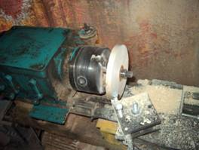
Точим валы, они же трибы, с торцов сверлим отверстия, 3мм диаметр. В них будем ставить опорные валы из бамбука, того же диаметра. Советую опоры в первых часах сделать металлические, проблем вам и так хватит! Длину валов я делаю 80мм.
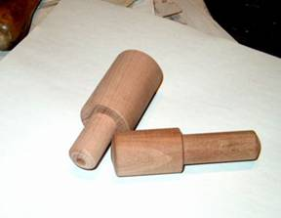 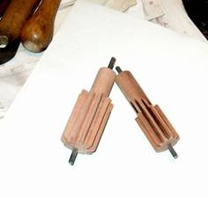
Теперь самое страшное – нарезка зуба!
В начале, для нарезки я использовал подходящую металлическую шестерню (с нужным количеством зубов). Крепил её к заготовке, делал фиксатор в виде винта входящего в промежуток зубов. Резал зуб маятниковой пилой, с установленной на ней фрезой.
Потом мне, попал в руки лимб от артилерийского прицела. С его помощью я смог разделить окружность на 6000 делений. А дальше дело техники.
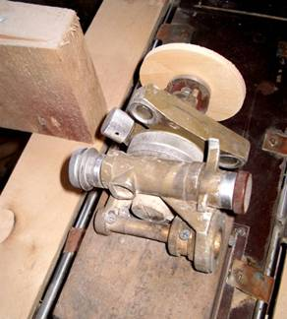 Сейчас я использую делительную головку от промышленного станка. Зуб нарезаю модульными фрезами. Они продаются комплектами по 8 и 16 штук каждого модуля.

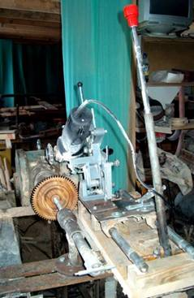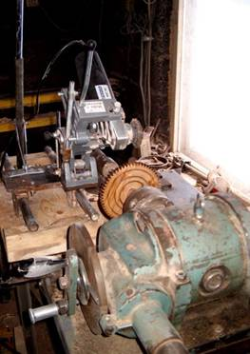

Можно использовать станок с ЧПУ управляемый компом, изготовить модели в векторном редакторе и вырезать станком. Узнать, о станках ЧПУ можно здесь http://www.cncmasterkit.ru

Вот мой, кое-что я вырезаю на нем
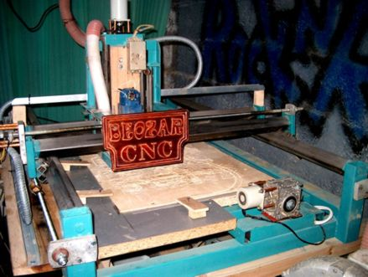

Стрелочные колеса.
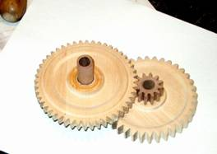 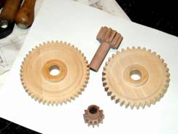

Анкерное колесо, анкерная вилка. Анкерная вилка должна иметь обхват 5.5 , 7.5 или 9.5 зубов анкерного колеса. Также надо предусмотреть возможность регулировки и фиксации вилки на валу.

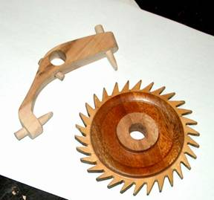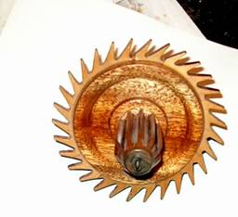

Еще вариант анкерного колеса.

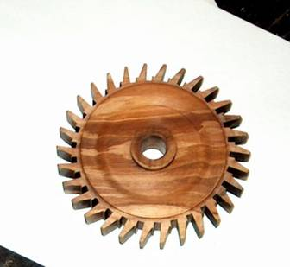

Анкерная вилка в сборе с маятниковой вилкой.

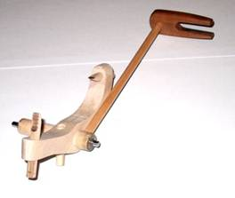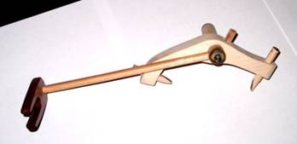

Заводной узел, это две шестерни с катушкой для шнура между ними. Одна шестерня обыкновенная для передачи на заводную ручку. Вторая, это храповое колесо, собачка устанавливается на центральном колесе.

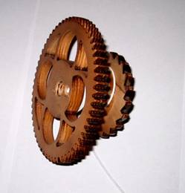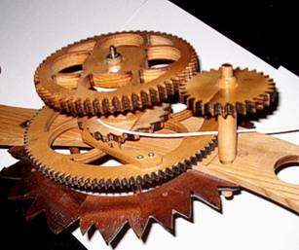

Готовые шестерни.

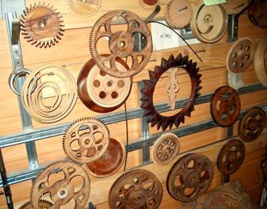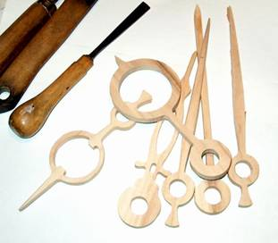

Теперь стрелочки:

Заводные ручки, шкивы для гиревых блоков.

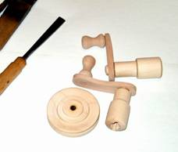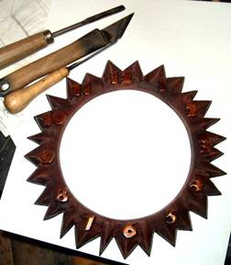

Циферблат

Собираем часы. Приклеиваем стрелки к часовым колесам. Шестерни садим на оси-трибы. Пару слов о клее. Я уже 10 лет неизменно пользуюсь, для работ по дереву, клеем RAKOLL. Лучшего клея нет!

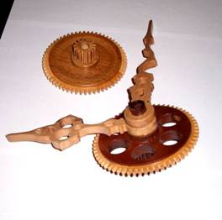

Изготавливаем платины из дуба, бука, ясеня. Сверлим отверстия под опорные валы.
Шлифуем, тонируем, покрываем матом, периодически, затем лаком.
Осталась гиря. Можно взять металлическую болванку, поместить ее в деревянный корпус. Можно изготовить деревянную кубышку и заполнить ее раствором цемента и щебенки. Вес гири 2кг. Но так как, время работы завода зависит от длинны шнура, придется поставить блок и увеличить вес гири до 4кг.

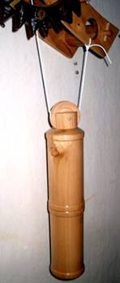

Маятник должен иметь точную регулировку длинны, у меня это деревянный винт с гайкой.

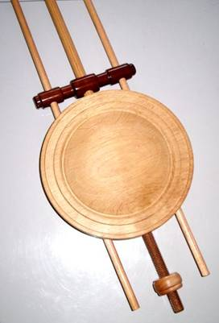

Собираем часы на колышки.

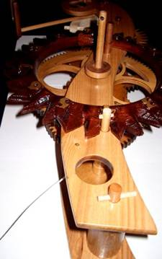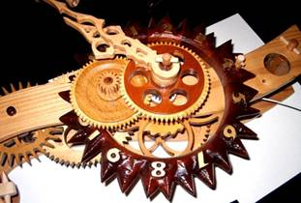

Подвес маятника.

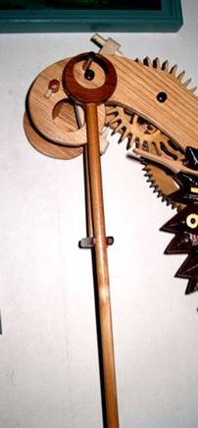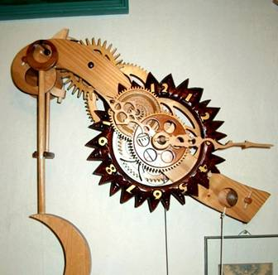

Часы!

Ну а теперь, когда мы собрали часы, запускаем их и начинается долгая и нудная работа по регулировке, устранению погрешностей, ошибок, неаккуратностей. Потом, когда часы уже работают стабильно, разбираем их и смазываем все трущиеся детали сухим графитом, простой мягкий карандаш подойдет.
При отработанной технологии, на одни часы уходит около трех месяцев.

P.S. Я рассказал конечно же не все, постепенно, эта статья будет дополняться.

